1. **网上资质申报及产品申报流程**

**设置受信任站点和允许弹出页面**

设置受信任站点：在IE浏览器的”工具”菜单---internet选项---安全---受信任站点---“站点”按钮---在“将该网站添加到区域中”填写 http://182.92.8.25:8115/login.aspx ---去掉“对该区域中的所有…“的勾选项----“添加”按钮----“确定”或“关闭”

允许弹出页面：在IE浏览器的”工具”菜单，“弹出窗口阻止程序”---“关闭弹出窗口阻止程序”。

**二、修改登录密码**

为了投标账户信息安全，登录系统成功后，在系统主页面点击右上角的“**我的账号**”，出现如下界面进行初始密码的修改，修改完成后点击保存本页按钮即可。**(密码最好不要修改，如忘记无法查询)**

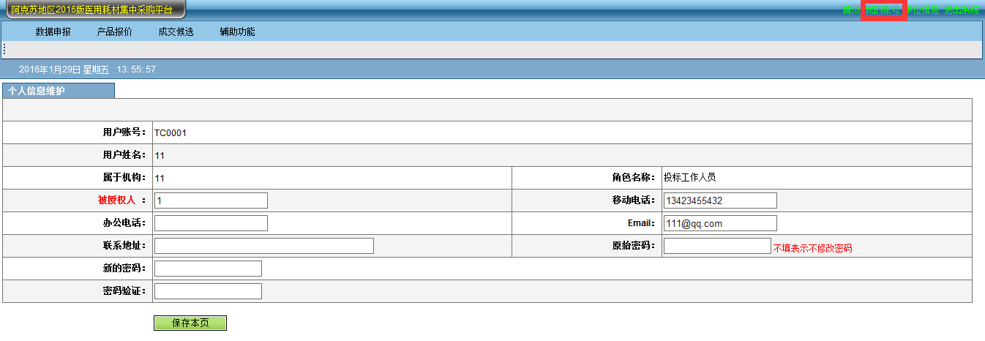

1. **申报产品信息**

**1、投标资质信息申报：**点击“数据申报”---“投标资质申报”如下：

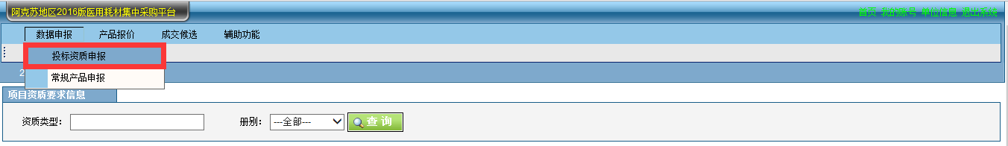

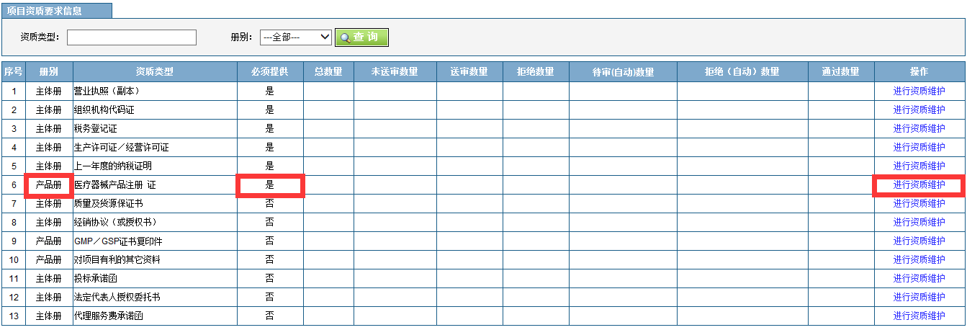

“必须提供”状态---“是”为必须维护项，“否”为可选维护项。**图中第八项---“医疗器械产品注册信息”这里必须认真进行维护，否则将无法正常进行产品常规申报。** 点击“医疗器械产品注册信息”页面右侧的“进行资质维护”按钮，进入产品注册信息维护（如下图）：

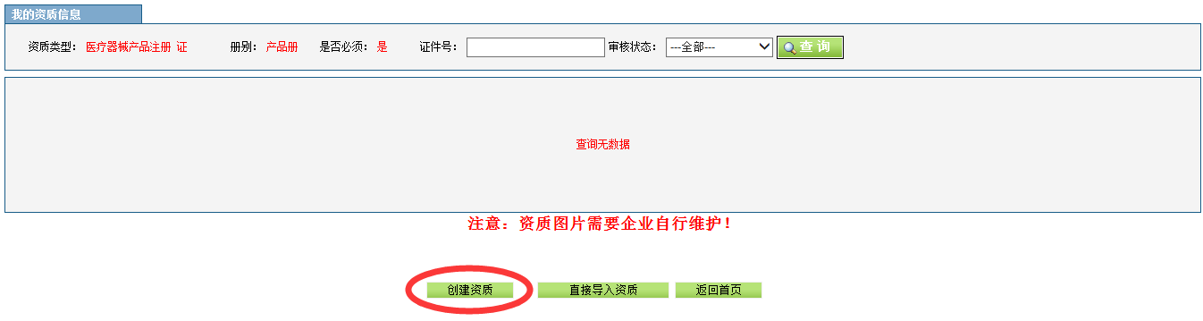

点击创建资质：

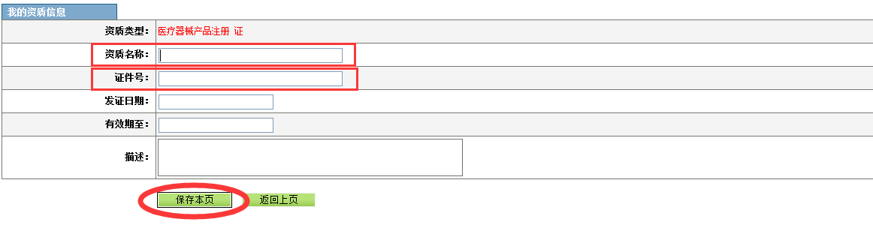

“资质名称”是指产品的注册批准名称（如：一次性使用无菌注射器）；“证件号”是指产品的注册证号码（如：国食药监械(准)字2011第3150319号），所有信息填写完整后，然后点击保存即完成一个产品资质信息的维护（如下图），多个产品重复以上操作即可。

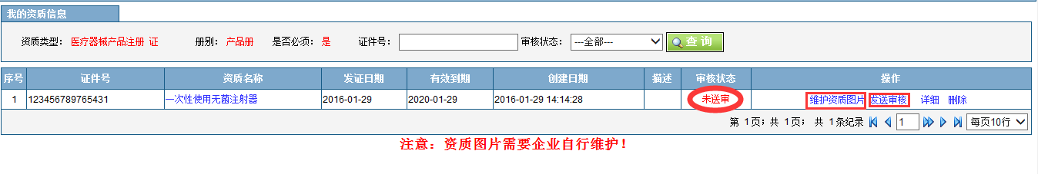

看到审核状态为“未送审”,点击“维护资质图片”，添加资质图片方可点击“发送审核”。

点击“维护资质图片”之后，进入维护资质图片（如下图）：

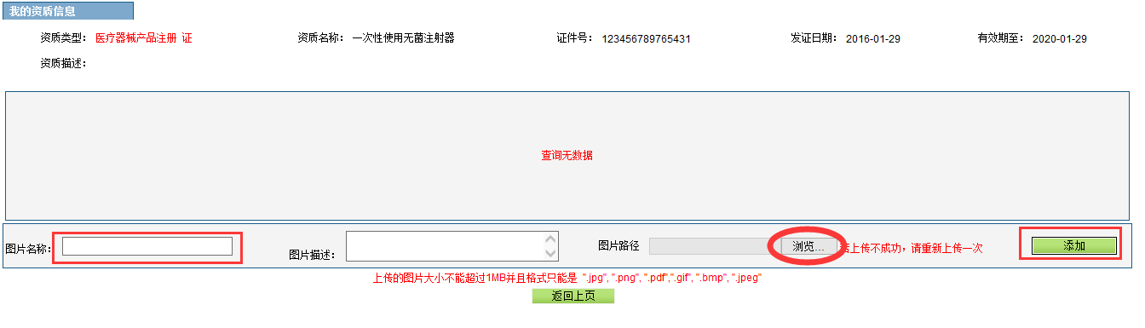

填写图片名称，图片描述（可填可不填）,点击“浏览”，上传图片，点击添加，即可上传图片成功！可以上传多张资质图片，效果如下：

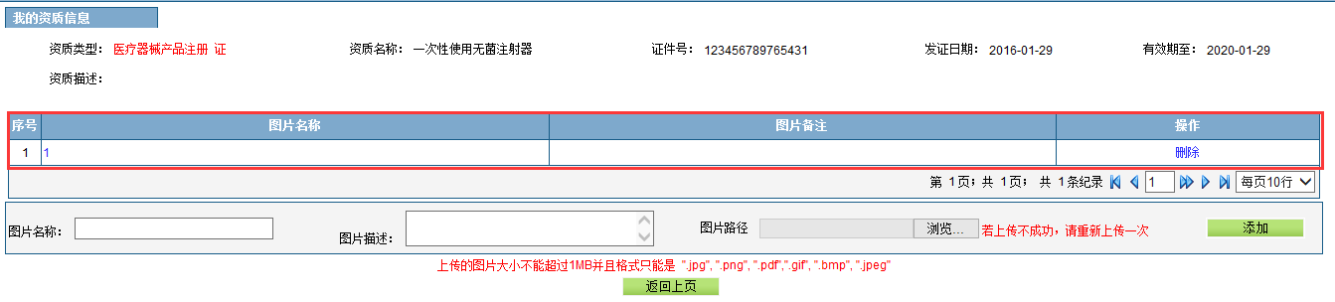

上传成功后，点击“返回上页”即可。

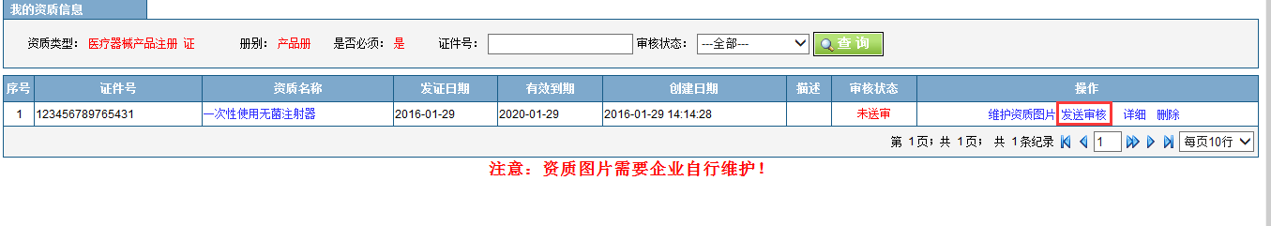

将刚才我们创建的“产品资质信息”点击发送审核后才可进入创建“常规产品”信息。

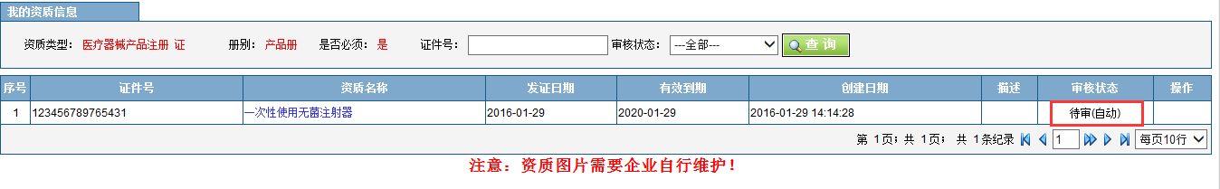

2、**常规产品信息申报：**点击“数据申报”---“常规产品申报”如下：

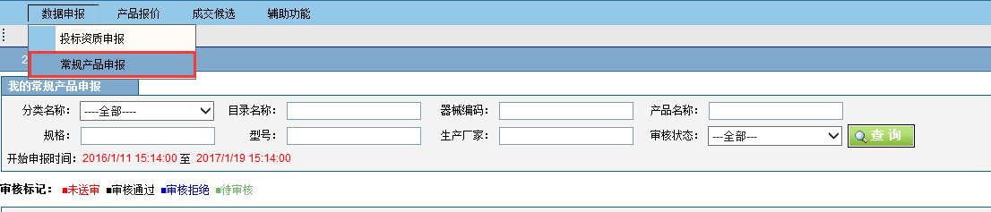

“常规产品申报”页面点击页面下方--后出现如下界面：

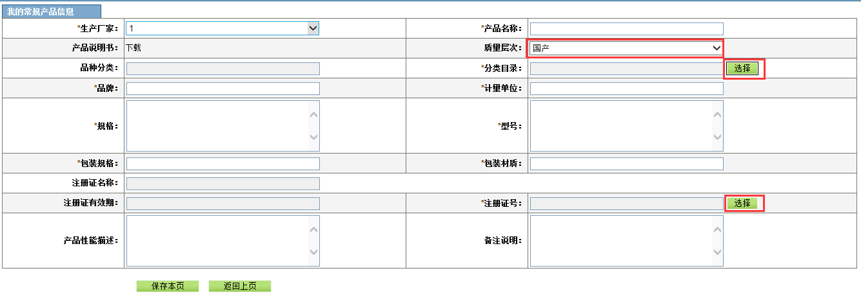

生产厂家默认的是投标报名企业**(如没有厂家名称及增补产品，发这个qq邮箱：2478127705（张老师（男）)**，点击分类目录后面的，（点击分类目录的时候比如：一次性使用无菌注射器，输入注射器及可）进行选择分类和目录，注册证号后面的，是我们要在上面的第一步“投标资质信息申报”维护的产品资质信息中去选择与产品相对应的产品注册证信息。

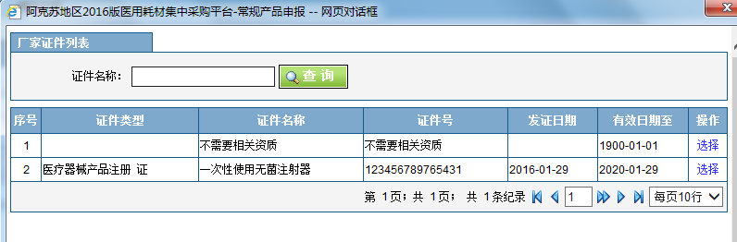

产品信息创建完成后，查看拟投标产品品种信息是否正确（分类名称、产品信息等）并可进行修改，确认无误后就请点击保存本页，即一个投标产品信息创建成功。多个产品请重复以上操作。**（系统没有的产品发增补表格及增补生产企业到这个qq邮箱：2478127705）**

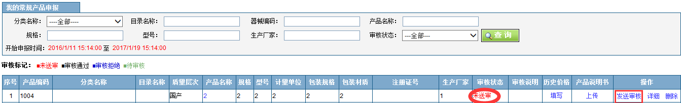

产品信息状态是“未送审”状态，再次确认无误后就可以点击“发送审核”提交送审（若送审后发现信息仍然有误，此时就需要与我们工作人员联系，告知情况，由工作人员“拒绝审核”打回后自行修改或直接由我们工作人员帮您修改，所以在创建信息时一定要仔细核对信息）。

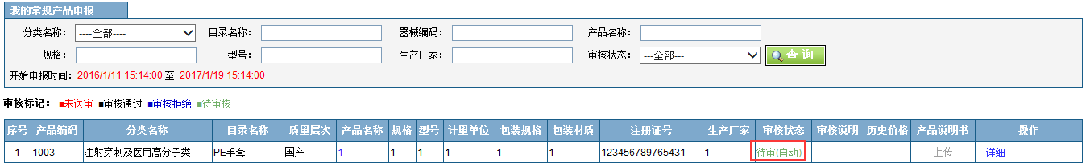

网上所有需要创建的产品信息创建完成后，我公司相关工作人员会在规定审核时间内来审核企业网上申报的产品信息，审核通过后的状态即为“审核通过”，审核拒绝的状态即为“审核拒绝”。

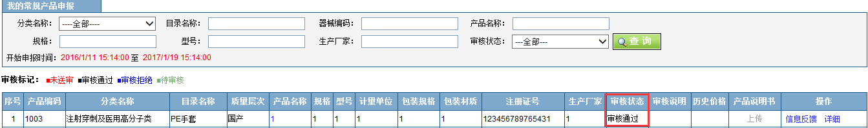

审核拒绝的产品，我们会给出拒绝的理由，按照拒绝的理由重新修改好后，再次发送审核，我们工作人员会在规定时间内再次进行审核，直至产品审核通过或审核拒绝。

1. **投标产品报价**

根据时间安排另行通知

1. **开标解密**

根据时间安排另行通知